Занятие 1. «Жостовская роспись. Выбор каймы для подноса»
Цели:
- Различать новый вид народного искусства – роспись жостовских подносов
- Выделять некоторые характерные признаки: металлические расписные подносы разной формы, черного цвета, украшенные цветами, фруктами, сюжетными сценками
- Учить выделять средства выразительности: элементы узора, их цвет, типичные сочетания, кайма
- Учить составлять узор на полосе, чередовать легкие завитки
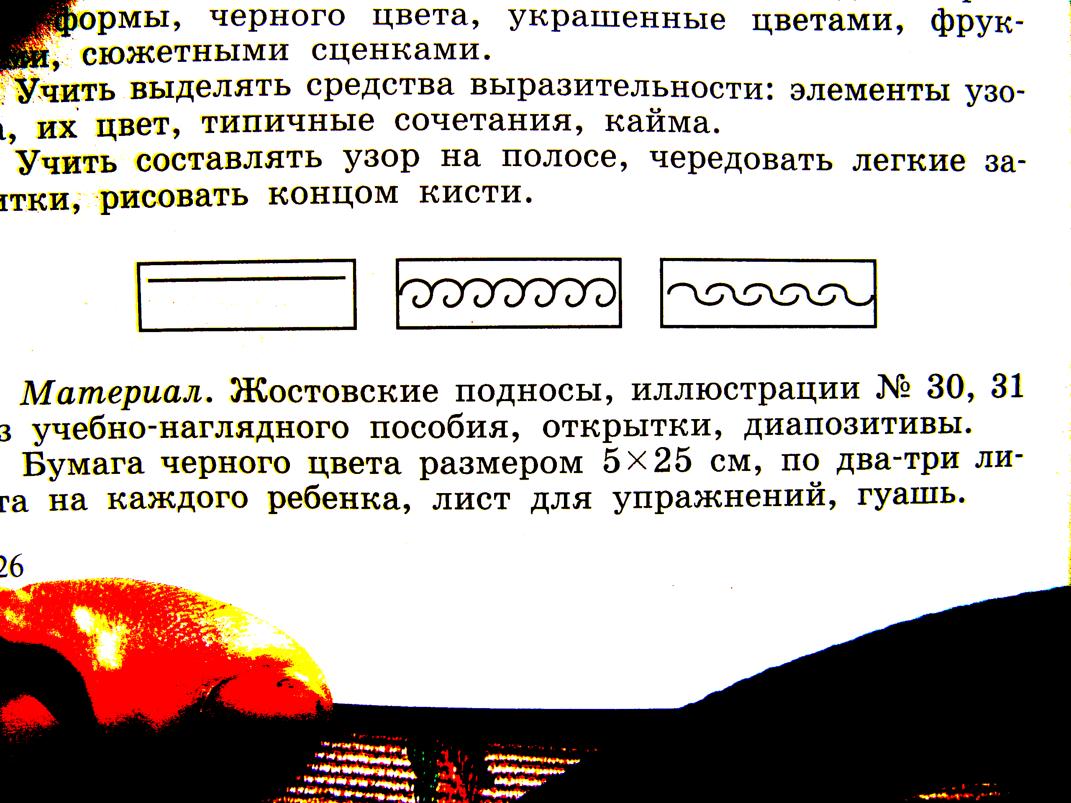
Материал:
- жостовские подносы, открытки, иллюстрации
- бумага черного цвета 10х25 см, по два-три листа на каждого ребенка
- завитки разной формы, вырезанные из картона

Ход занятия. Выставка жостовских подносов и их изображений.
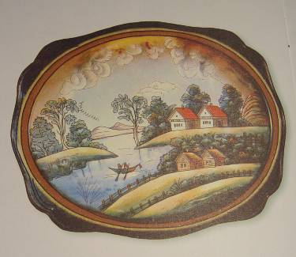
Показать красоту жостовских подносов, которые создают мастера из села Жостово недалеко от Москвы. На фабрике каждый занят своим делом. Одни мастера штампуют из металла подносы разной формы (круглые, овальные, квадратные, треугольные, фигурные и т.д.). Другие мастера покрывают их черным лаком, хотя бывают подносы красные, зеленые, синие. Расписывают подносы художники. На каждом подносе нарисованы красивые цветы: это может быть букет в середине подноса (как будто смотришь на него сверху), гирлянда или веточка, расположенная на подносе слева или справа.
Спросить: у кого есть дома жостовские подносы, какой они формы, чем украшены, для чего нужен дома поднос?
Рассмотреть разные подносы и назвать цветы, на какие они похожи (розы, ромашки, маки, ирисы, незабудки), показать листья и травку.
Мастера – жостовские художники – для своих подносов придумывают очень красивые названия: «Цветы осени», «Садовые цветы», «Венок», «Лето».
Кроме цветов на подносах рисуют фрукты, ветки рябины, сюжетные композиции- пейзажи, чаепитие (показать иллюстрации, открытки)
О жостовских подносах написаны песни, стихи.

В тиши родного края,  Под сенью сосен древних  Живет одна простая  Российская деревня. | Проснется спозаранку  В любую непогоду  И стелет самобранку  Для праздника природы.
Рассмотреть кайму на подносах: на маленьких – ровная тонкая золотая линия, на других – маленькие завитки, как в хохломской росписи, но на каждом подносе по-разному, сравнить две-три каймы.
Предложить детям на каждой полоске выложить из готового материала кайму: завитки в одном направлении, завитки в разных направлениях.

